TRƯỜNG ĐẠI HỌC SÀI GÒN
KHOA CÔNG NGHỆ THÔNG TIN


BÁO CÁO BÀI TẬP CÁ NHÂN:
HỒI QUY TUYẾN TÍNH
Sinh viên thực hiện: Nguyễn Thị Ngọc Trúc
Mã số sinh viên: 3123411313
Lớp: DCT123C4
Giảng viên hướng dẫn: GV. Đỗ Như Tài

Thành phố Hồ Chí Minh, tháng 10 năm 202
PHẦN A. VÍ DỤ MẪU TRONG SLIDE (giải hệ phương trình – pseudo inverse – gradient descent)
Ví dụ 1 (slide Linear regression, trang 8–24): Chiều cao – cân nặng
Dữ liệu: (x, y) = (170,65), (155,50), (150,45), (175,70), (165,55).
Cách 1 – Giải hệ phương trình (đạo hàm riêng = 0)
R(a,b) = Σ(a·xᵢ + b − yᵢ)² ⇒ ∂R/∂a = 2Σ(a·xᵢ + b − yᵢ)xᵢ = 0 ; ∂R/∂b = 2Σ(a·xᵢ + b − yᵢ) = 0
Rút gọn (chia 2) ta được hệ phương trình chuẩn (Eq 3, Eq 4 trong slide):
133275·a + 815·b = 46875 (Eq 3)
815·a + 5·b = 285 (Eq 4)
Từ (Eq 4): b = 57 − 163a. Thế vào (Eq 3): 133275a + 815(57 − 163a) = 46875 ⇔ 133275a + 46455 − 132845a = 46875 ⇔ 430a = 420 ⇒ a = 42/43 ≈ 0.97674.
b = 57 − 163·(42/43) ≈ −102.20930.
Cách 2 – Pseudo-inverse (dạng ma trận)
Y = A·x với A = [[170,1],[155,1],[150,1],[175,1],[165,1]] (5×2, không vuông nên không có A⁻¹), Y = (65,50,45,70,55)ᵀ, x = (a,b)ᵀ.
Nhân hai vế với Aᵀ: AᵀA·x = AᵀY ⇒ x = (AᵀA)⁻¹AᵀY.
AᵀA = [[133275, 815],[815, 5]], AᵀY = (46875, 285)ᵀ (chính là hệ ở Cách 1).
x = (AᵀA)⁻¹AᵀY = (0.97674419, -102.20930233)ᵀ. (Code: np.linalg.inv(AtA) @ AtY, hoặc np.linalg.pinv(A) @ Y)
Cách 3 – Gradient Descent
Hàm mất mát J(a,b) = (1/2n)Σ(a·xᵢ + b − yᵢ)². Gradient: ∂J/∂a = (1/n)Σ(ŷᵢ − yᵢ)xᵢ ; ∂J/∂b = (1/n)Σ(ŷᵢ − yᵢ). Cập nhật: a ← a − η∂J/∂a ; b ← b − η∂J/∂b.
Nếu dùng trực tiếp x ≈ 150–175 với η = 0.01, loss tăng vọt: J = 1668 → 1.16e+08 → 8.20e+12 → … (phân kỳ). Nguyên nhân: giá trị x lớn làm gradient rất lớn nên bước nhảy vượt quá điểm cực tiểu.
Cách khắc phục: chuẩn hóa x thành z = (x − x̄)/σ (x̄ = 163, σ ≈ 9.4), chạy GD với η = 0.1, 300 vòng lặp, rồi đổi ngược: a = w/σ, b = b_z − w·x̄/σ.
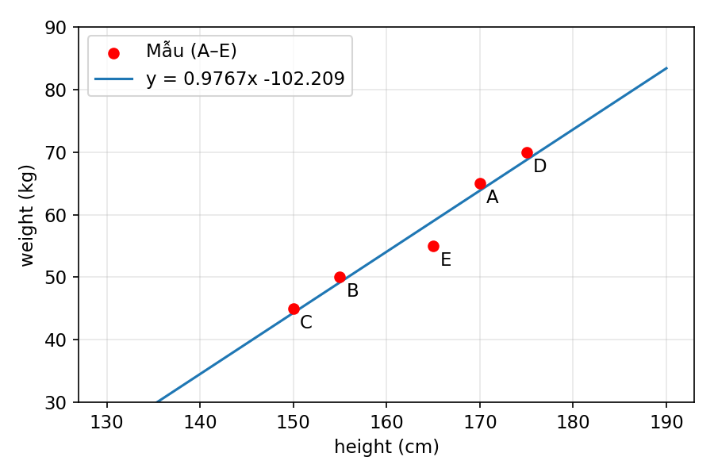
Kết quả sau 300 vòng: a = 0.97674, b = -102.20930 (trùng Cách 1 và 2).

Ví dụ 2 (slide Linear classification, trang 13–28): Phân loại giới tính chó theo chiều dài chân trước (arm) và chân sau (leg)
Dữ liệu: A(40,30,+1), B(30,80,−1), C(20,70,−1), D(70,40,+1), E(60,20,+1).
Cách 1 – Đạo hàm riêng: R = Σ(a·xᵢ + b·yᵢ + c − zᵢ)². Cho ∂R/∂a = ∂R/∂b = ∂R/∂c = 0 (kết quả sympy trong slide):
22800a + 18000b + 440c − 240 = 0
18000a + 28400b + 480c + 120 = 0
440a + 480b + 10c − 2 = 0
Giải hệ 3 ẩn (np.linalg.solve hoặc nghịch đảo ma trận):
a = 0.01617647, b = -0.03088235, c = 0.97058824
Cách 2 – Pseudo-inverse: A = [[40,30,1],[30,80,1],[20,70,1],[70,40,1],[60,20,1]], Z = (1,−1,−1,1,1)ᵀ.
AᵀA = [[11400, 9000, 220],[9000, 14200, 240],[220, 240, 5]], AᵀZ = (120, −60, 1)ᵀ.
x = (AᵀA)⁻¹AᵀZ = (0.01617647, -0.03088235, 0.97058824)ᵀ (trùng Cách 1; hệ ở Cách 1 chính là 2·AᵀA và 2·AᵀZ).
Cách 3 – Gradient Descent (chuẩn hóa arm, leg; η = 0.1; 500 vòng; rồi đổi ngược về thang gốc):
a = 0.016176, b = -0.030882, c = 0.970587 (≈ nghiệm đóng).
Kiểm tra phân lớp: ẑ = a·arm + b·leg + c
Mẫu | arm | leg | Nhãn z | ẑ = ax+by+c | Dấu → Lớp | Đúng?
A | 40 | 30 | 1 | 0.6912 | Male | ✓
B | 30 | 80 | -1 | -1.0147 | Female | ✓
C | 20 | 70 | -1 | -0.8676 | Female | ✓
D | 70 | 40 | 1 | 0.8676 | Male | ✓
E | 60 | 20 | 1 | 1.3235 | Male | ✓

Đường quyết định: 0.0162x -0.0309y +0.9706 = 0 ⇔ y = 0.5238·x + 31.43.
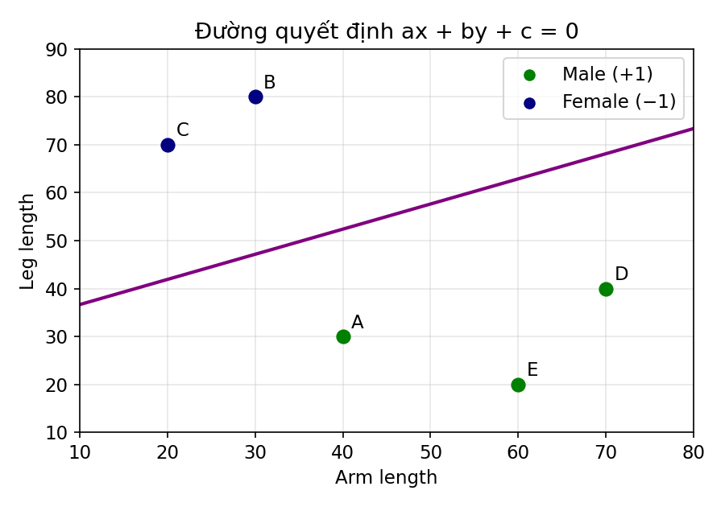
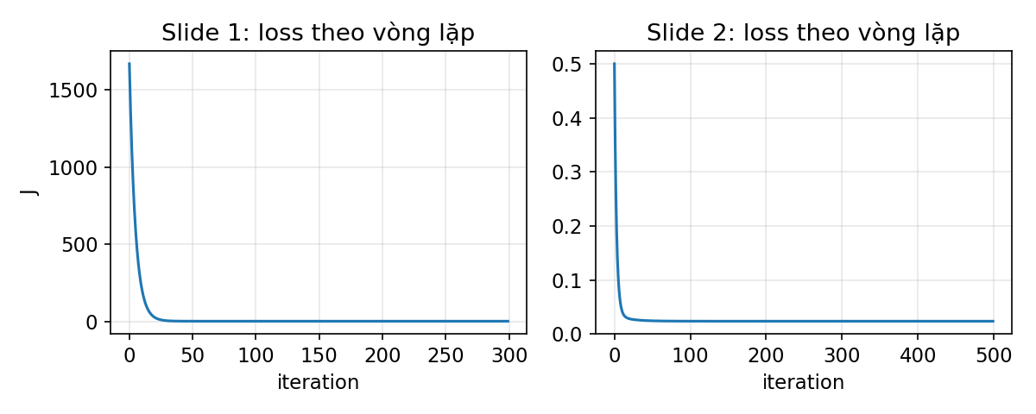
PHẦN 1. ĐỀ DL03_Regression – HỒI QUY TUYẾN TÍNH VÀ PHÂN LỚP {1}
CÂU 1. Xây dựng phương trình hồi quy tuyến tính đơn
a) x̄ = (1+2+3+4+5)/5 = 15/5 = 3; ȳ = (3+5+7+9+11)/5 = 35/5 = 7.
b) Lập bảng:
xᵢ | yᵢ | xᵢ−x̄ | yᵢ−ȳ | (xᵢ−x̄)(yᵢ−ȳ) | (xᵢ−x̄)²
1 | 3 | -2 | -4 | 8 | 4
2 | 5 | -1 | -2 | 2 | 1
3 | 7 | 0 | 0 | 0 | 0
4 | 9 | 1 | 2 | 2 | 1
5 | 11 | 2 | 4 | 8 | 4
 |  |  |  | SSxy = 20 | SSx = 10

c) β₁ = SSxy/SSx = 20/10 = 2.
d) β₀ = ȳ − β₁x̄ = 7 − 2·3 = 1.
e) Phương trình: ŷ = 1 + 2x.
f) x = 6: ŷ = 1 + 2·6 = 13.
CÂU 2. Tính Mean Squared Error (MSE)
Mô hình ŷ = 2x + 1.
a), b) Dự đoán và sai số eᵢ = yᵢ − ŷᵢ:
x | y thật | ŷ = 2x+1 | eᵢ = y − ŷ | eᵢ²
1 | 4 | 3 | 1 | 1
2 | 6 | 5 | 1 | 1
3 | 8 | 7 | 1 | 1
4 | 11 | 9 | 2 | 4

c) MSE = (1/4)(1 + 1 + 1 + 4) = 7/4 = 1.75 (RMSE = √1.75 ≈ 1.32).
d) Nhận xét: sai số trung bình khoảng 1.3 đơn vị trên miền y từ 4 đến 11 → mô hình khá phù hợp. Cả 4 sai số đều dương (mô hình luôn dự đoán thấp hơn thực tế), nhất là mẫu x = 4 (lệch 2), nên mô hình có xu hướng thiên lệch (bias) và còn cải thiện được.
CÂU 3. Gradient Descent cho Linear Regression
m = 3, w = 0, b = 0, η = 0.1.
a) ŷᵢ = w·xᵢ + b = 0 cho cả 3 mẫu (ŷ₁ = ŷ₂ = ŷ₃ = 0). Phần dư yᵢ − ŷᵢ = 3, 5, 9.
Loss ban đầu: J(0,0) = (1/6)(9 + 25 + 81) = 115/6 ≈ 19.167.
b) ∂J/∂w = −(1/3)[3·1 + 5·2 + 9·4] = −(3 + 10 + 36)/3 = −49/3 ≈ −16.333.
∂J/∂b = −(1/3)(3 + 5 + 9) = −17/3 ≈ −5.667.
c) w_new = 0 − 0.1·(−49/3) = 49/30 ≈ 1.6333; b_new = 0 − 0.1·(−17/3) = 17/30 ≈ 0.5667.
d) Phương trình mới: ŷ = 1.6333x + 0.5667.
Kiểm tra: ŷ = (2.2, 3.833, 7.1) → J = 0.935 (< 19.167): loss đã giảm mạnh.
CÂU 4. Hồi quy tuyến tính đa biến
a) X (cột 1 cho β₀) và Y:
1 | x₁ | x₂ | Y
1 | 1 | 2 | 5
1 | 2 | 1 | 6
1 | 3 | 2 | 9
1 | 4 | 3 | 12

b) β = (XᵀX)⁻¹XᵀY.
c) XᵀX = [[4, 10, 8],[10, 30, 22],[8, 22, 18]] (vd: 10 = 1+2+3+4; 30 = 1+4+9+16; 22 = 1·2+2·1+3·2+4·3; 18 = 4+1+4+9).
d) XᵀY = (32, 92, 70)ᵀ (vd: 92 = 1·5+2·6+3·9+4·12; 70 = 2·5+1·6+2·9+3·12).
e) det(XᵀX) = 24; (XᵀX)⁻¹ = [[7/3, −1/6, −5/6],[−1/6, 1/3, −1/3],[−5/6, −1/3, 5/6]].
β = (XᵀX)⁻¹XᵀY = (1, 2, 1)ᵀ ⇒ ŷ = 1 + 2x₁ + x₂.
f) x₁ = 5, x₂ = 2: ŷ = 1 + 2·5 + 2 = 13.
CÂU 5. Hồi quy tuyến tính – Batch Gradient Descent
Dữ liệu (1,2), (2,3), (3,5), (4,4), (5,6); m = 5; w₀ = b₀ = 0; η = 0.1.
a) Biểu thức:
J(w,b) = (1/2m)·Σᵢ [yᵢ − (w·xᵢ + b)]²
∂J/∂w = −(1/m)·Σᵢ [yᵢ − (w·xᵢ + b)]·xᵢ
∂J/∂b = −(1/m)·Σᵢ [yᵢ − (w·xᵢ + b)]
Tại (w₀,b₀) = (0,0): J = (1/10)(4 + 9 + 25 + 16 + 36) = 9.
b) Với w = b = 0 thì phần dư yᵢ − ŷᵢ = yᵢ = (2, 3, 5, 4, 6).
Σ yᵢ = 20 ⇒ ∂J/∂b = −20/5 = −4.
Σ yᵢxᵢ = 2 + 6 + 15 + 16 + 30 = 69 ⇒ ∂J/∂w = −69/5 = −13.8.
w₁ = 0 − 0.1·(−13.8) = 1.38; b₁ = 0 − 0.1·(−4) = 0.4.
c) Mô hình ŷ = 1.38x + 0.4. Với x = 6: ŷ = 1.38·6 + 0.4 = 8.68.
Sau bước 1: ŷ = (1.78, 3.16, 4.54, 5.92, 7.30), J(w₁,b₁) ≈ 0.566 (giảm từ 9).
Hồi quy phân lớp (Câu 6–10)
CÂU 6. Phân lớp bằng đường quyết định tuyến tính
w = (2, −1), b = 1 ⇒ s = 2x₁ − x₂ + 1.
a), b)
Điểm | x₁ | x₂ | s = 2x₁ − x₂ + 1 | Lớp
A | 1 | 1 | 2 − 1 + 1 = 2 | class 1
B | 2 | 1 | 4 − 1 + 1 = 4 | class 1
C | 1 | 3 | 2 − 3 + 1 = 0 | class 1 (s = 0, nằm trên đường)
D | 4 | 2 | 8 − 2 + 1 = 7 | class 1

c) Đường quyết định: 2x₁ − x₂ + 1 = 0 ⇔ x₂ = 2x₁ + 1 (cắt trục x₂ tại 1, cắt trục x₁ tại −0.5).
d) Đồ thị: (hình bên dưới). Miền xanh (dưới/phải đường thẳng) là class 1.
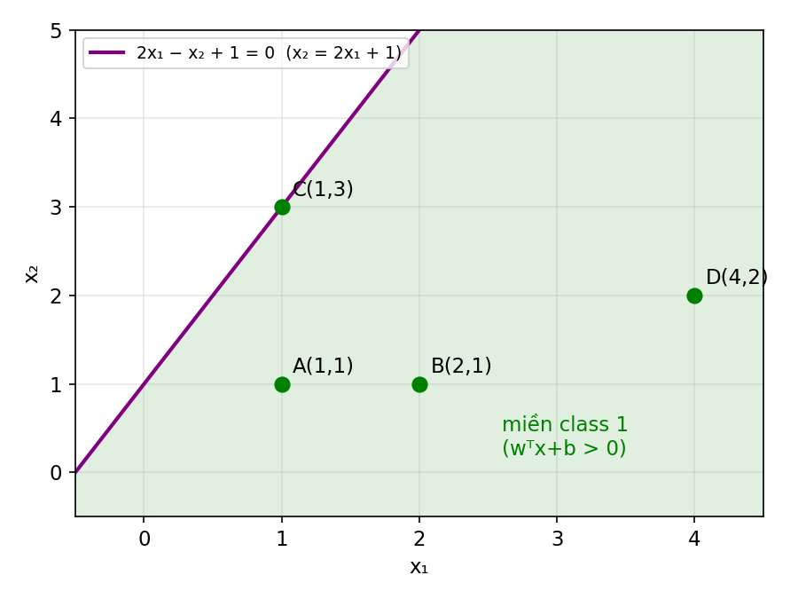
CÂU 7. Logistic Regression – Tính xác suất phân lớp
a) z = 0.5·2 + (−1)·1 + 0.2 = 1 − 1 + 0.2 = 0.2.
b) P(y=1|x) = σ(0.2) = 1/(1 + e^(−0.2)) = 1/(1 + 0.8187) ≈ 0.5498.
c) Ngưỡng 0.5: 0.5498 ≥ 0.5 ⇒ lớp 1.
d) Ngưỡng 0.8: 0.5498 < 0.8 ⇒ lớp 0.
CÂU 8. Tính Cross-Entropy Loss
Loss mẫu i: ℓᵢ = −[yᵢ·ln zᵢ + (1 − yᵢ)·ln(1 − zᵢ)].
a)
Mẫu | y thật | z | Công thức | ℓᵢ
1 | 1 | 0.9 | −ln 0.9 | 0.1054
2 | 0 | 0.2 | −ln(1 − 0.2) = −ln 0.8 | 0.2231
3 | 1 | 0.7 | −ln 0.7 | 0.3567

b) Tổng loss J = 0.1054 + 0.2231 + 0.3567 = 0.6852.
c) Average loss = 0.6852/3 = 0.2284.
d) Nhận xét: cả 3 mẫu đều được dự đoán đúng phía (mẫu y = 1 có z > 0.5, mẫu y = 0 có z < 0.5 → accuracy 3/3 với ngưỡng 0.5). Loss trung bình ≈ 0.23 khá thấp (so với ln 2 ≈ 0.693 là mức đoán ngẫu nhiên). Mẫu 3 (z = 0.7) có loss lớn nhất nên mô hình còn thiếu tự tin ở mẫu này.
CÂU 9. Perceptron Learning
Khởi tạo w = (0,0), b = 0, ρ = 1. Điểm số z = w₁x₁ + w₂x₂ + b. Quy ước sai: t·z ≤ 0.
a), b) Cập nhật lần lượt trong epoch 1:
Mẫu | (x₁,x₂), t | z trước | t·z | Kết luận | w sau | b sau
1 | (1,1), +1 | 0 | 0 | SAI (≤ 0) | (0,0) + 1·(1,1) = (1,1) | 0 + 1 = 1
2 | (2,1), +1 | 2+1+1 = 4 | 4 > 0 | ĐÚNG | (1,1) | 1
3 | (1,3), −1 | 1+3+1 = 5 | −5 | SAI | (1,1) − (1,3) = (0,−2) | 1 − 1 = 0

c) Sau 1 epoch: w = (0, −2), b = 0.
d) Đường quyết định: 0·x₁ − 2x₂ + 0 = 0 ⇔ x₂ = 0 (trục hoành).
Mở rộng: epoch 2 – mẫu 1 có z = −2 (sai) → w = (1, −1), b = 1; mẫu 2: z = 2 đúng; mẫu 3: z = 1 − 3 + 1 = −1, t = −1 → đúng. Epoch 3 không còn mẫu sai ⇒ hội tụ với w = (1, −1), b = 1, đường quyết định x₁ − x₂ + 1 = 0.
CÂU 10. Hồi quy phân lớp – Perceptron với hàm chi phí J
Dữ liệu: (1,1;+1), (2,1;+1), (1,2;−1), (2,2;−1). Giả sử w₀ = (1,1) (đề ghi w₀ = 1 → hiểu là vector (1,1)), b₀ = 0.
a) Tính z = x₁ + x₂ và sign(z):
Mẫu | x | t | z = wᵀx + b | ŷ = sign(z) | Kết luận
1 | (1,1) | +1 | 2 | +1 | đúng
2 | (2,1) | +1 | 3 | +1 | đúng
3 | (1,2) | −1 | 3 | +1 | SAI
4 | (2,2) | −1 | 4 | +1 | SAI

Tập sai Y = {mẫu 3, mẫu 4}.
b) J = −t₃(wᵀx₃ + b) − t₄(wᵀx₄ + b) (chỉ các mẫu trong Y).
∂J/∂w = −Σ_{k∈Y} tₖxₖ = −[(−1)(1,2) + (−1)(2,2)] = (3, 4)
∂J/∂b = −Σ_{k∈Y} tₖ = −[(−1) + (−1)] = 2
c) Cập nhật (gradient descent với tốc độ ρ = 1):
w_new = w − ρ·∂J/∂w = (1,1) − (3,4) = (−2, −3)
b_new = b − ρ·∂J/∂b = 0 − 2 = −2
(tương đương w ← w + ρ·tₖ·xₖ cho từng mẫu sai: (1,1) + (−1)(1,2) + (−1)(2,2) = (−2,−3); b = 0 − 1 − 1 = −2.)
Sau cập nhật: z = (−7, −9, −9, −12) ⇒ mẫu 3, 4 đã đúng (−1) nhưng mẫu 1, 2 giờ bị sai → cần các bước tiếp theo.
CÂU 1. Tính hệ số hồi quy tuyến tính đơn bằng OLS
a) Bảng:
x | y | x² | xy
1 | 1.2 | 1 | 1.2
2 | 1.8 | 4 | 3.6
3 | 2.6 | 9 | 7.8
4 | 3.2 | 16 | 12.8
5 | 3.8 | 25 | 19.0
Σ = 15 | Σ = 12.6 | Σ = 55 | Σ = 44.4

x̄ = 15/5 = 3; ȳ = 12.6/5 = 2.52; mean(x²) = 55/5 = 11; mean(xy) = 44.4/5 = 8.88.
b) a₁ = (8.88 − 3·2.52)/(11 − 3²) = (8.88 − 7.56)/2 = 1.32/2 = 0.66.
c) a₀ = 2.52 − 0.66·3 = 2.52 − 1.98 = 0.54.
d) Phương trình: ŷ = 0.54 + 0.66x.
e) Tuần 7: ŷ = 0.54 + 0.66·7 = 5.16; Tuần 9: ŷ = 0.54 + 0.66·9 = 6.48.
CÂU 2. Tính sai số dự đoán của mô hình hồi quy
Mô hình ŷ = 0.54 + 0.66x.
a), b)
x | y thật | ŷ = 0.54+0.66x | eᵢ = y − ŷ | eᵢ²
1 | 1.2 | 1.20 | -0.00 | 0.0000
2 | 1.8 | 1.86 | -0.06 | 0.0036
3 | 2.6 | 2.52 | +0.08 | 0.0064
4 | 3.2 | 3.18 | +0.02 | 0.0004
5 | 3.8 | 3.84 | -0.04 | 0.0016

c) SSE = 0 + 0.0036 + 0.0064 + 0.0004 + 0.0016 = 0.0120.
d) Nhận xét: các sai số chỉ trong khoảng ±0.08 trên miền y từ 1.2 đến 3.8 và có cả dấu dương lẫn âm (không thiên lệch một phía). SSE = 0.012 rất nhỏ (RMSE ≈ 0.049) ⇒ mô hình khớp rất tốt với dữ liệu.
CÂU 3. Tính MAE, MSE, RMSE
a) |yᵢ − ŷᵢ|:
Mẫu | y thật | ŷ | y − ŷ | |y − ŷ| | (y − ŷ)²
1 | 80 | 75 | 5 | 5 | 25
2 | 75 | 85 | -10 | 10 | 100
3 | 90 | 88 | 2 | 2 | 4
4 | 100 | 95 | 5 | 5 | 25
 |  |  |  | Σ = 22 | Σ = 154

b) MAE = 22/4 = 5.5.
c) MSE = 154/4 = 38.5.
d) RMSE = √38.5 ≈ 6.2048.
e) Nhận xét: sai số trung bình khoảng 5.5–6.2 điểm trên thang 75–100 (≈ 6–7% giá trị), nhìn chung chấp nhận được. Tuy nhiên mẫu 2 sai tới 10 điểm làm RMSE (6.20) lớn hơn MAE (5.5) → có một dự đoán lệch nhiều cần xem lại.
CÂU 4. Relative MSE và hệ số biến thiên (CV)
a) ȳ (tập huấn luyện) = (80+90+100+110+120)/5 = 500/5 = 100.
b) Trên tập kiểm tra (2 mẫu): sai số = 80 − 75 = 5 và 75 − 85 = −10.
Tử số Σ(yᵢ − ŷᵢ)² = 25 + 100 = 125.
Mẫu số Σ(yᵢ − ȳ)² = (80 − 100)² + (75 − 100)² = 400 + 625 = 1025.
RelMSE = 125/1025 ≈ 0.1220.
c) MSE = 125/2 = 62.5; RMSE = √62.5 ≈ 7.9057; CV = RMSE/ȳ = 7.9057/100 ≈ 0.0791 (≈ 7.9%).
d) Nhận xét: RelMSE ≈ 0.12 ≪ 1 → mô hình tốt hơn nhiều so với việc chỉ dự đoán giá trị trung bình (sai số chỉ bằng ~12% phương sai của dữ liệu). CV ≈ 7.9% < 10% → sai số tương đối nhỏ. Hạn chế: tập kiểm tra chỉ có 2 mẫu nên kết luận chưa chắc chắn.
CÂU 5. Hồi quy tuyến tính dạng ma trận
a) X = [[1,1],[1,2],[1,3],[1,4]] (cột 1: toàn số 1, cột 2: x).
b) Y = (1, 3, 4, 8)ᵀ.
c) XᵀX = [[4, 10],[10, 30]] (4 = số mẫu; 10 = Σx; 30 = Σx²).
d) det = 4·30 − 10·10 = 20; (XᵀX)⁻¹ = (1/20)·[[30, −10],[−10, 4]] = [[1.5, −0.5],[−0.5, 0.2]].
e) XᵀY = (Σy, Σxy)ᵀ = (16, 1 + 6 + 12 + 32)ᵀ = (16, 51)ᵀ.
a = (XᵀX)⁻¹XᵀY = (1.5·16 − 0.5·51, −0.5·16 + 0.2·51)ᵀ = (24 − 25.5, −8 + 10.2)ᵀ = (−1.5, 2.2)ᵀ.
f) ŷ = −1.5 + 2.2x.
CÂU 6. Hồi quy tuyến tính đa biến
a) X = [[1,1,4],[1,2,5],[1,3,8],[1,4,2]], Y = (1, 6, 8, 12)ᵀ.
b) XᵀX = [[4, 10, 19],[10, 30, 46],[19, 46, 109]]; XᵀY = (27, 85, 122)ᵀ; det(XᵀX) = 366.
(XᵀX)⁻¹ = [[577/183, −36/61, −55/183],[−36/61, 25/122, 1/61],[−55/183, 1/61, 10/183]].
a = (XᵀX)⁻¹XᵀY = (−311/183, 425/122, −10/183)ᵀ ≈ (−1.6995, 3.4836, −0.0546)ᵀ.
c) Mô hình: ŷ ≈ −1.6995 + 3.4836·x₁ − 0.0546·x₂.
d) x₁ = 5, x₂ = 6: ŷ = −1.6995 + 3.4836·5 − 0.0546·6 ≈ −1.6995 + 17.4180 − 0.3279 ≈ 15.391.
CÂU 7. Hồi quy đa thức bậc 2
a), b) Bảng và các tổng:
x | y | x² | x³ | x⁴ | xy | x²y
1 | 1 | 1 | 1 | 1 | 1 | 1
2 | 4 | 4 | 8 | 16 | 8 | 16
3 | 9 | 9 | 27 | 81 | 27 | 81
4 | 15 | 16 | 64 | 256 | 60 | 240
Σ=10 | Σ=29 | Σ=30 | Σ=100 | Σ=354 | Σ=96 | Σ=338

c) Hệ phương trình chuẩn (n = 4):
[ 4 10 30 ] [a₀] [ 29 ]
[ 10 30 100 ] [a₁] = [ 96 ]
[ 30 100 354 ] [a₂] [338 ]
d) Giải hệ: 4a₀ + 10a₁ + 30a₂ = 29; 10a₀ + 30a₁ + 100a₂ = 96; 30a₀ + 100a₁ + 354a₂ = 338.
Khử a₀: 2·E2 − 5·E1 ⇒ 10a₁ + 50a₂ = 47 ... (i); 2·E3 − 15·E1 ⇒ 50a₁ + 258a₂ = 241 ... (ii).
(ii) − 5·(i): 8a₂ = 6 ⇒ a₂ = 0.75; từ (i): a₁ = (47 − 50·0.75)/10 = 0.95; từ E1: a₀ = (29 − 10·0.95 − 30·0.75)/4 = −0.75.
e) ŷ = −0.75 + 0.95x + 0.75x².
f) x = 5: ŷ = −0.75 + 4.75 + 18.75 = 22.75.
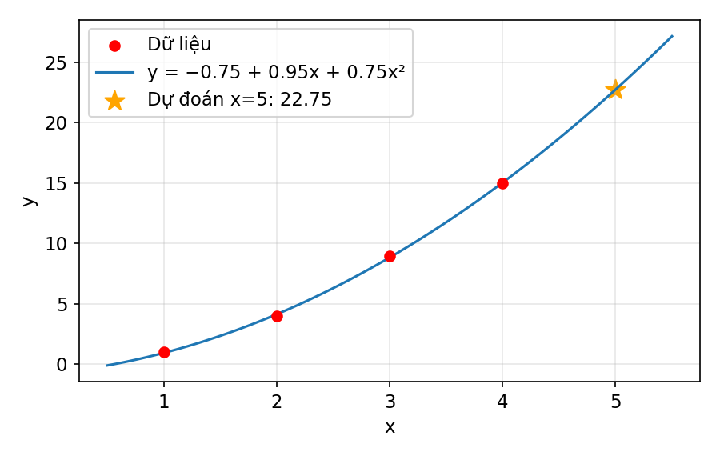
CÂU 8. Logistic Regression – Tính xác suất và phân lớp
z = −4 + 0.08x.
x | z = −4 + 0.08x | p = 1/(1+e⁻ᶻ) | So với 0.5 | Kết luận
40 | −0.8 | 0.3100 | < 0.5 | Rớt
60 | 0.8 | 0.6900 | > 0.5 | Đậu
80 | 2.4 | 0.9168 | > 0.5 | Đậu

a) x = 40: z = −0.8 ⇒ p = 1/(1 + e^0.8) = 1/(1 + 2.2255) ≈ 0.3100.
b) x = 60: z = 0.8 ⇒ p = 1/(1 + e^−0.8) = 1/(1 + 0.4493) ≈ 0.6900.
c) x = 80: z = 2.4 ⇒ p = 1/(1 + e^−2.4) = 1/(1 + 0.0907) ≈ 0.9168.
d) Ngưỡng 0.5: x = 40 → Rớt; x = 60 → Đậu; x = 80 → Đậu.
CÂU 9. Tính odds và log-odds
Email | p | odds = p/(1−p) | logit = ln(odds)
A | 0.2 | 0.2/0.8 = 0.25 | ln 0.25 = -1.3863
B | 0.5 | 0.5/0.5 = 1 | ln 1 = 0
C | 0.8 | 0.8/0.2 = 4 | ln 4 = 1.3863

c) Nhận xét: khi p tăng thì cả odds và log-odds đều tăng (đồng biến). Odds tăng từ 0.25 → 1 → 4 (tăng rất nhanh khi p → 1, tiến tới ∞), còn log-odds tăng đều hơn: −1.386 → 0 → +1.386. p = 0.5 ứng với odds = 1 và log-odds = 0 (ranh giới giữa hai lớp); p < 0.5 cho log-odds âm, p > 0.5 cho log-odds dương. Hai giá trị p = 0.2 và 0.8 đối xứng nhau: logit(0.8) = −logit(0.2).
CÂU 10. Logistic Regression với hai biến đầu vào
a), b)
SV | x₁ | x₂ | z = −3 + 0.04x₁ + 0.06x₂ | p = σ(z) | p ≥ 0.5? | p ≥ 0.8?
A | 60 | 50 | 2.40 | 0.9168 | Trúng tuyển | Nhận
B | 70 | 80 | 4.60 | 0.9900 | Trúng tuyển | Nhận
C | 40 | 45 | 1.30 | 0.7858 | Trúng tuyển | Không
D | 90 | 85 | 5.70 | 0.9967 | Trúng tuyển | Nhận

Chi tiết z: A: −3 + 2.4 + 3.0 = 2.4; B: −3 + 2.8 + 4.8 = 4.6; C: −3 + 1.6 + 2.7 = 1.3; D: −3 + 3.6 + 5.1 = 5.7.
c) Ngưỡng 0.5: cả 4 sinh viên đều có p > 0.5 ⇒ cả A, B, C, D được phân loại 'trúng tuyển'.
d) Ngưỡng 0.8: A (0.9168), B (0.9900), D (0.9967) đạt; C chỉ có 0.7858 < 0.8 nên không được nhận.
CÂU 11. Tính hệ số xác định R²
a) ȳ = (10+15+20+25+30)/5 = 100/5 = 20.
b), c)
Mẫu | y | ŷ | (y − ȳ)² | (y − ŷ)²
1 | 10 | 12 | 100 | 4
2 | 15 | 14 | 25 | 1
3 | 20 | 19 | 0 | 1
4 | 25 | 27 | 25 | 4
5 | 30 | 28 | 100 | 4
 |  |  | SST = 250 | SSE = 14

d) R² = 1 − 14/250 = 1 − 0.056 = 0.944.
e) Ý nghĩa: mô hình giải thích được khoảng 94.4% sự biến thiên của y; chỉ 5.6% còn lại do sai số/yếu tố ngoài mô hình. R² gần 1 ⇒ mô hình khớp rất tốt với dữ liệu
CÂU 12. Ridge Regression – Hàm mất mát có phạt
SSE = 40, a₁ = 3, λ = 2.
a) Penalty = λ·a₁² = 2·3² = 18.
b) Loss = 40 + 18 = 58.
c) λ = 5: penalty = 5·9 = 45; Loss = 40 + 45 = 85. Loss tăng thêm 85 − 58 = 27 (tăng ≈ 46.6%), vì phần phạt tỉ lệ thuận với λ.
d) Giải thích: hệ số lớn làm mô hình rất nhạy với thay đổi nhỏ của dữ liệu (đường cong dao động mạnh, bám theo nhiễu) → overfitting. Ridge phạt bình phương hệ số nên khi tối thiểu hóa loss, mô hình buộc phải co các hệ số về gần 0 (hệ số lớn bị phạt rất nặng). Mô hình đơn giản/mượt hơn → phương sai thấp hơn, tổng quát hóa tốt hơn trên dữ liệu mới (đổi lại thiên lệch tăng nhẹ).
CÂU 13. LASSO Regression – Hàm mất mát có phạt
SSE = 40; a₁ = 3, a₂ = −2, a₃ = 0.5; λ = 2.
a) Σ|aᵢ| = |3| + |−2| + |0.5| = 3 + 2 + 0.5 = 5.5.
b) Penalty = λ·Σ|aᵢ| = 2·5.5 = 11.
c) Loss = SSE + penalty = 40 + 11 = 51.
d) Giải thích: đạo hàm của phạt L1 là ±λ (không đổi, không tiến về 0 khi hệ số nhỏ), nên nó đẩy các hệ số nhỏ/ít quan trọng về đúng bằng 0 (vùng chấp nhận của L1 là hình thoi có đỉnh nằm trên các trục, nghiệm thường rơi vào đỉnh). Đặc trưng nào có hệ số = 0 thì bị loại khỏi mô hình ⇒ LASSO vừa hồi quy vừa chọn đặc trưng, cho mô hình thưa (sparse), dễ diễn giải. Ridge chỉ làm nhỏ hệ số chứ hiếm khi bằng 0.
CÂU 14. Elastic Net – Loss kết hợp Ridge và LASSO
SSE = 50; a = (2, −1, 3); λ₁ = 1, λ₂ = 0.5.
a) Thành phần LASSO: λ₁Σ|aᵢ| = 1·(2 + 1 + 3) = 6.
b) Thành phần Ridge: λ₂Σaᵢ² = 0.5·(4 + 1 + 9) = 0.5·14 = 7.
c) Loss = 50 + 6 + 7 = 63.
d) Nên dùng Elastic Net khi: (i) có nhiều đặc trưng tương quan chặt với nhau – LASSO chỉ chọn ngẫu nhiên một đặc trưng trong nhóm còn Elastic Net giữ cả nhóm; (ii) số đặc trưng p lớn hơn số mẫu n (LASSO chọn tối đa n đặc trưng); (iii) muốn vừa chọn đặc trưng (thưa) vừa ổn định, giảm phương sai như Ridge.
CÂU 15. Bài tập tổng hợp
a) x̄ = (2+3+5+7+9)/5 = 26/5 = 5.2; ȳ = (20+25+35+45+55)/5 = 180/5 = 36.
x | y | x−x̄ | y−ȳ | (x−x̄)(y−ȳ) | (x−x̄)²
2 | 20 | -3.2 | -16 | 51.2 | 10.24
3 | 25 | -2.2 | -11 | 24.2 | 4.84
5 | 35 | -0.2 | -1 | 0.2 | 0.04
7 | 45 | 1.8 | 9 | 16.2 | 3.24
9 | 55 | 3.8 | 19 | 72.2 | 14.44
 |  |  |  | Sxy = 164 | Sxx = 32.8

a₁ = Sxy/Sxx = 164/32.8 = 5; a₀ = ȳ − a₁x̄ = 36 − 5·5.2 = 10. ⇒ ŷ = 10 + 5x.
b) x = 10: ŷ = 10 + 5·10 = 60.
c) Dự đoán ŷ = (20, 25, 35, 45, 55) trùng hoàn toàn y thật ⇒ mọi sai số bằng 0: MAE = 0; MSE = 0; RMSE = 0.
d) SSE = 0, SST = Σ(y − ȳ)² = 256 + 121 + 1 + 81 + 361 = 820 ⇒ R² = 1 − 0/820 = 1.
e) Nhận xét: chi phí quảng cáo và doanh số có quan hệ tuyến tính dương, cực mạnh. Mỗi 1 đơn vị chi phí quảng cáo tăng thêm làm doanh số tăng khoảng 5 đơn vị; a₀ = 10 là doanh số nền khi không quảng cáo. Dữ liệu khớp hoàn hảo (R² = 1) nhưng chỉ có 5 tuần nên cần thận trọng: dữ liệu thực tế thường có nhiễu, và dự đoán x = 10 là ngoại suy nhẹ ngoài miền 2–9; về lâu dài hiệu quả quảng cáo có thể giảm dần (bão hòa).

